Девиз месячника «Славе Кубани не меркнуть – традициям жить!»

ОТЧЕТ
О ПРОВЕДЕНИИ МЕСЯЧНИКА ПО
ВОЕННО – ПАТРИОТИЧЕСКОМУ ВОСПИТАНИЮ ШКОЛЬНИКОВ
МБОУ СОШ №26




2013 год

Одной из главных целей в воспитательной деятельности нашей школы является воспитание гражданско-патриотических качеств у школьников. Для реализации этой цели систематически организуются мероприятия, несущие гражданскую и военно-патриотическую направленность. Школа разработала план месячника по военно-патриотическому воспитанию школьников, направленный на формирование у подрастающего поколения любви к своей Родине, Отчему дому. План мероприятий предусматривал решение следующих задач:
- формировать эмоционально-волевые качества гражданина - патриота России;
- создание условий для духовного и физического развития, повышение уровня физической подготовки подростков и юношей;
- воспитывать стремление к сохранению и преумножению военного, исторического и культурного наследия;
- сохранение и передача героического наследия от старшего поколения к младшему, осознание глубинных связей поколений.
Месячник военно-патриотического воспитания в школе проходил под девизом «Славе Кубани не меркнуть – традициям жить». Месячник проводился насыщенно, разнообразно. Он включил в себя торжественные линейки, тематическую выставку в школьной библиотеке, соревнования по волейболу, футболу, баскетболу, по военно-прикладным видам спорта, концертную программу, конкурс рисунков, конкурс боевых листков, уроки мужества, тематические классные часы. Все эти мероприятия очень важны для поколения, не знавшего войны, каждое соприкосновение с живой историей, каждый рассказ о славных страницах нашего государства наполнен особым смыслом, что во многом способствует гражданскому и нравственному становлению личности.
23 января 2013г. в 8 ¹⁰ в спортивном зале были построены все ученики нашей школы. Проводилась торжественная линейка открытия месячника военно-патриотической работы. Прозвучал гимн школы и был озвучен план проведения месячника. Так в школе начался месячник военно-патриотического воспитания.
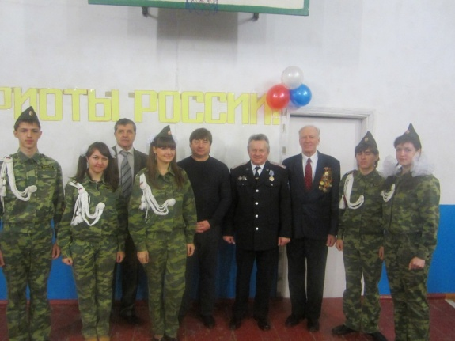
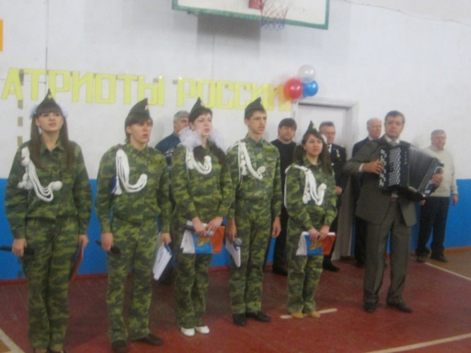

Учителями физкультуры были проведены межшкольные и школьные спортивные соревнования «А ну-ка, парни!», где были выявлены лучшие в прохождении военно-спортивной полосы, по перетягиванию каната, поднятию гири.
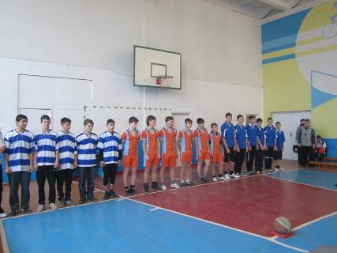
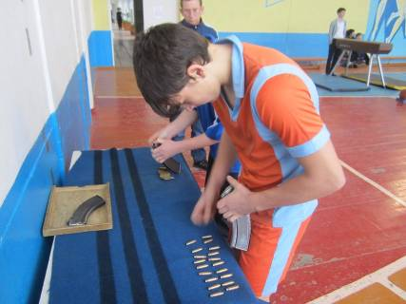
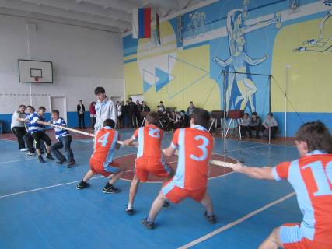
Ребята нашей школы принимали участие в краевом фестивале по гиревому спорту среди допризывной молодежи и в районных соревнованиях по стрельбе.
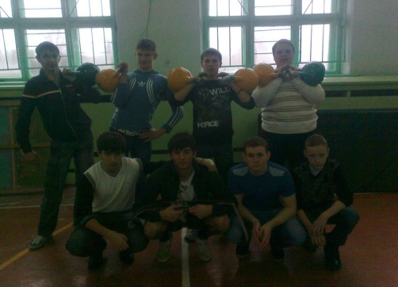
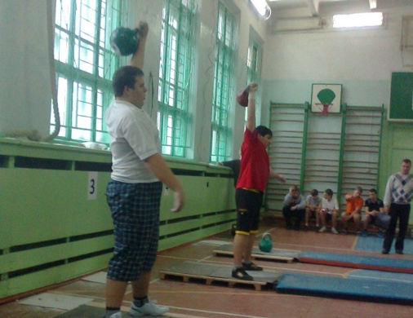
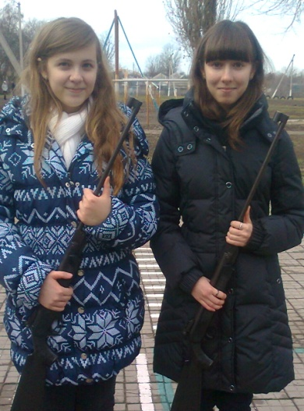

8 февраля в рамках месячника военно-патриотической работы для учащихся 2-11 классов проводилась торжественная линейка, посвящённая Дню юного героя-антифашиста.

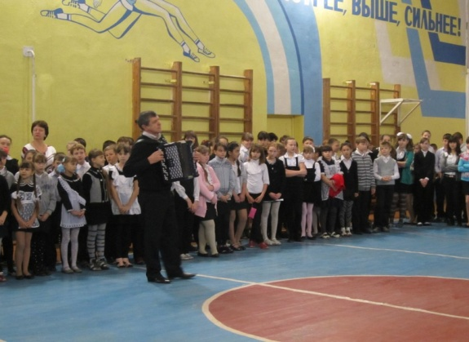
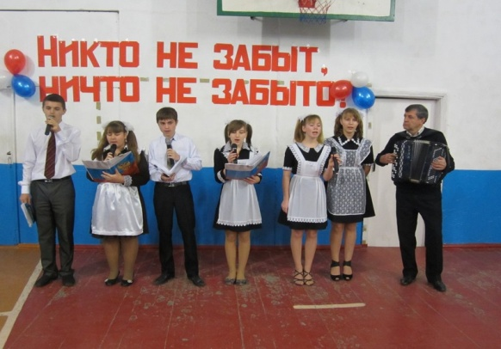

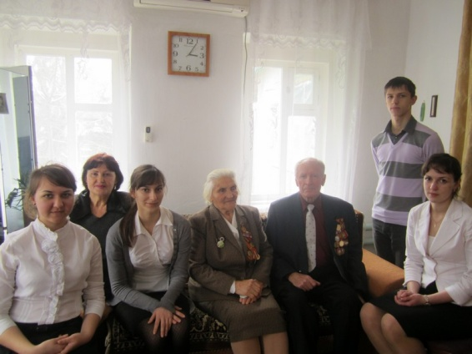
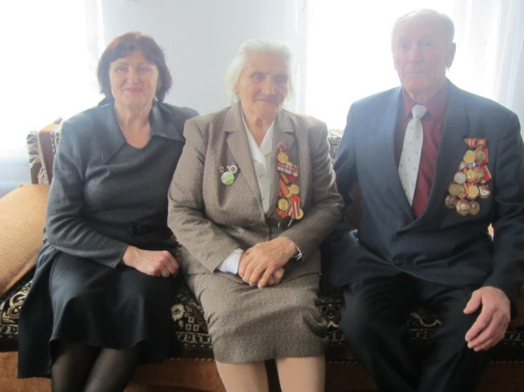
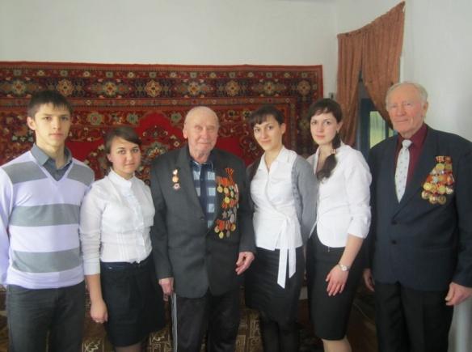
12 и 13 февраля на территории Челбасского сельского поселения проводилась акция «Ветераны живут рядом». Их осталось совсем мало, на данный момент проживает девять ветеранов Вов. Учащиеся МБОУ СОШ № 26 посетили ветеранов Великой Отечественной войны, ребята им вручили открытки и сувениры, а главное ребята охотно слушали рассказы о незабываемых подвигах этих людей, выяснили их проблемы по хозяйству, которые взяты на заметку – это наведение порядка на приусадебных участках.

В течение месячника проводились уроки мужества, посвященные 70-летию освобождения Кубани от немецко-фашистских захватчиков и 70-летию победы в Сталинградской битве, классные часы. Оформлена выставка рисунков «Служу Отечеству», проведен конкурс чтецов «Наша армия сильна».
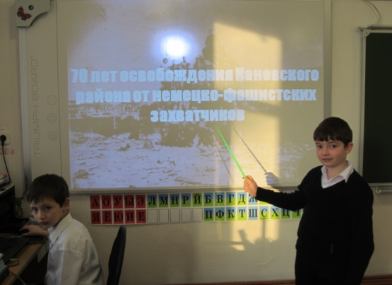
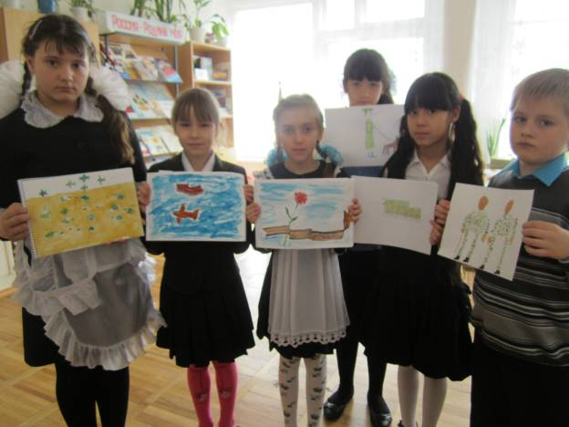
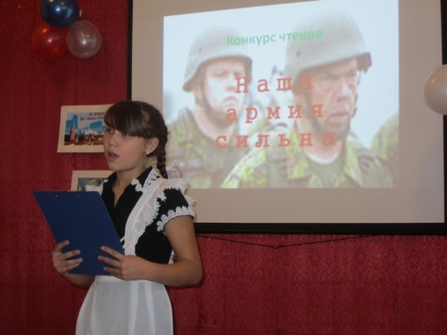
Для учащихся 1 – 11 классов были организованы экскурсии в школьный и станичный музеи. Тематика лекций была разнообразной, но наибольший интерес вызвала тема – «Солдат - твой подвиг не забыт!». За февраль музеи посетили около 368 детей.
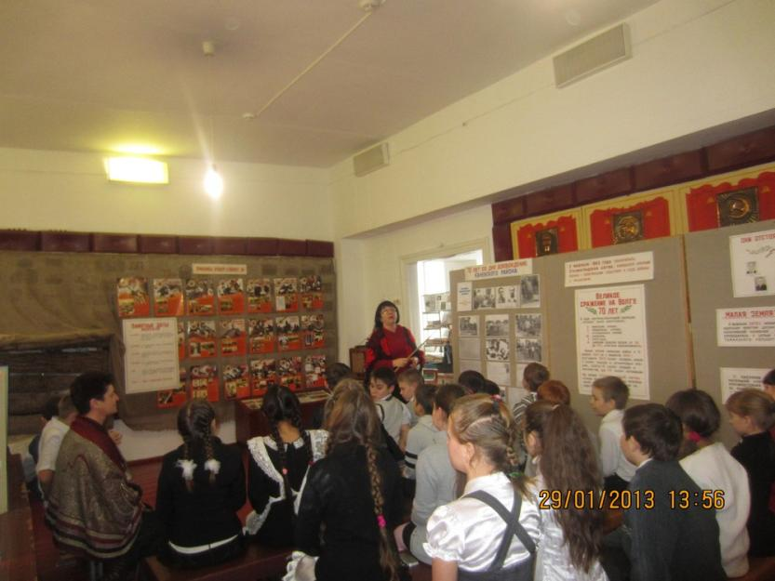
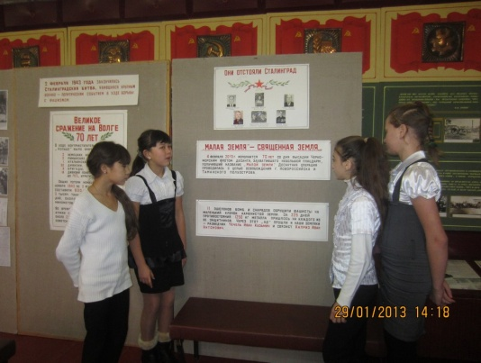
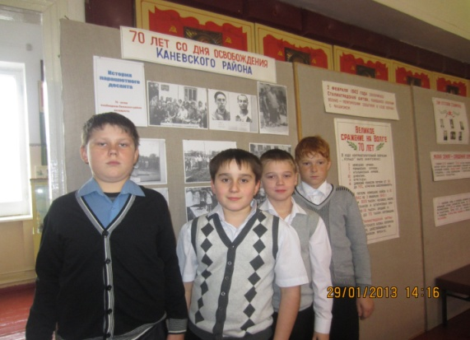
В музее постоянно работает группа юных экскурсоводов, которая проводит систематически экскурсии по разделам музея, как для взрослых, так и для детей. Боевые биографии, извещения - «похоронки», письма, благодарности раскрывают величие подвигов земляков в годы войны. Посещая музей, школьники наглядно убеждаются в том, что в годы Великой Отечественной войны наши земляки совершали массовые героические подвиги во имя Родины, во имя своего народа. Они были настоящими патриотами, на которых молодое поколение может равняться, брать с них пример честного служения своей Отчизне.

21 февраля состоялся конкурс «Боевых листков» трудно было выявить победителя т.к. все газеты были очень интересными. Ребята рассказывали историю создания армии, о службе своих отцов, о ребятах которые в данный момент проходят службу в рядах Российской армии.
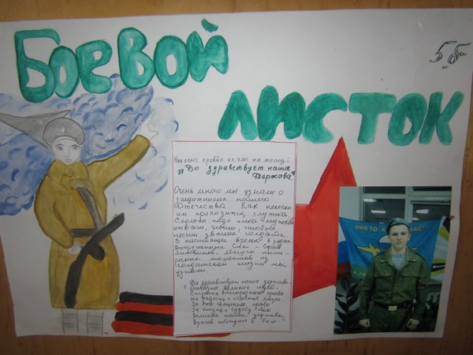
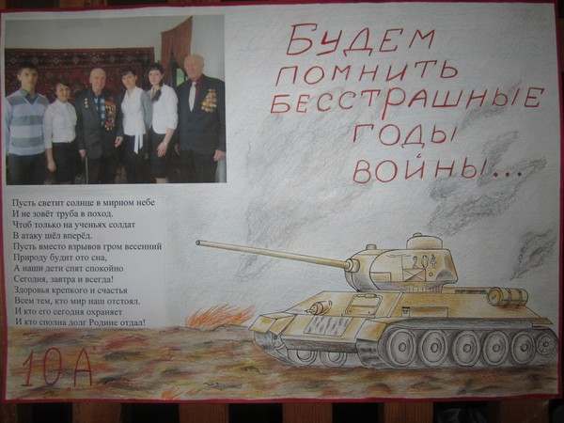

Заканчивается месячник гражданско-патриотического воспитания общешкольной линейкой, которая является своеобразным итогом всей проделанной работы.
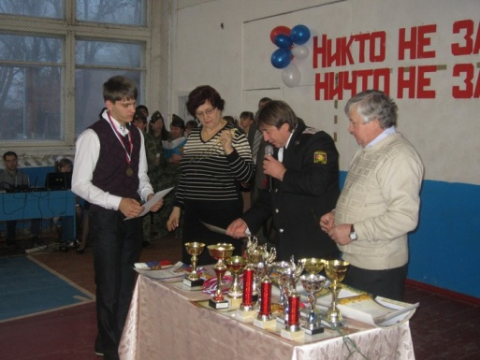
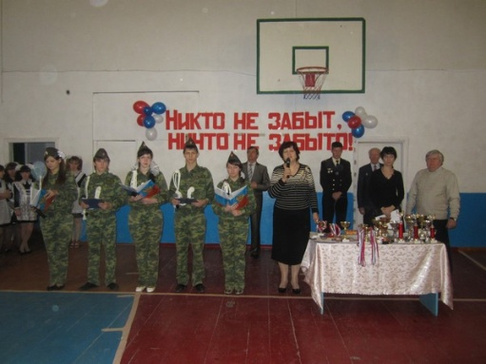
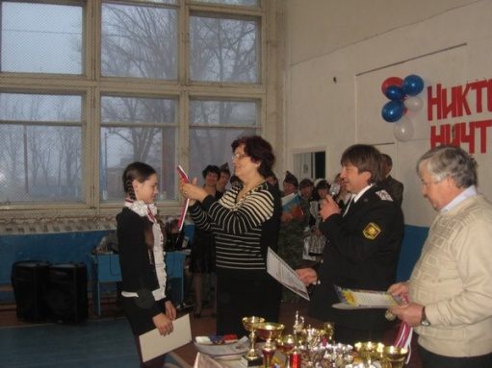

Прошедший месячник способствовал формированию патриотизма и активной гражданской позиции учащихся, сплочению классных коллективов, помог выявить лидерские качества ребят, месячник по военно-патриотическому воспитанию затронул каждого ученика нашей школы. Ведь задача школы - не только дать детям знания, но и воспитать в них глубокое убеждение, что они, являясь гражданами своей страны, должны уметь защищать Отечество и демократические завоевания, любить родину, стать подлинными ее патриотами.
Таким образом, месячник оборонно-массовой и спортивной работы был насыщен мероприятиями патриотической и спортивной направленности, а разнообразные формы позволили проявить себя всем желающим ребятам.

Директор МБОУ СОШ № 26 Спис Л.Г.

